UI 배치 좌표

HISTORY

|  |  |
| --- | --- |
| 08-15 | 초안 작성 |
| 08-16 | 좌표 중심좌표로 수정 |
| 08-16 | B 취소 좌표수정 |
| 08-17 | 게임설정 아이템창, 게임시작 좌표수정, 맵 설정 좌표추가, 아이템 좌표추가, 인게임 일시정지추가, 캐릭터 선택 삭제 |
| 08-18 | 돈 생성지점 추가 |
| 08-18 | 영역 꼭지점 좌표 추가, 강화형 영역 및 돈생성 영역 수정 |
| 08-18 | 돈 생성 지점 수정 및 추가 |
| 08-20 | 아이템보관 UI 및 버튼 좌표 추가 |
| 08-21 | 맵 오브젝트 좌표 추가 |
| 08-21 | 아이템 영역 좌표 수정, 목표 막대 그래프 좌표 수정 |

# 목차

* 메인메뉴
* 게임 방법
* 제작
* 게임 설정
* 인게임
* 맵 오브젝트
* 일시정지
* 아이템 영역
* 메인메뉴

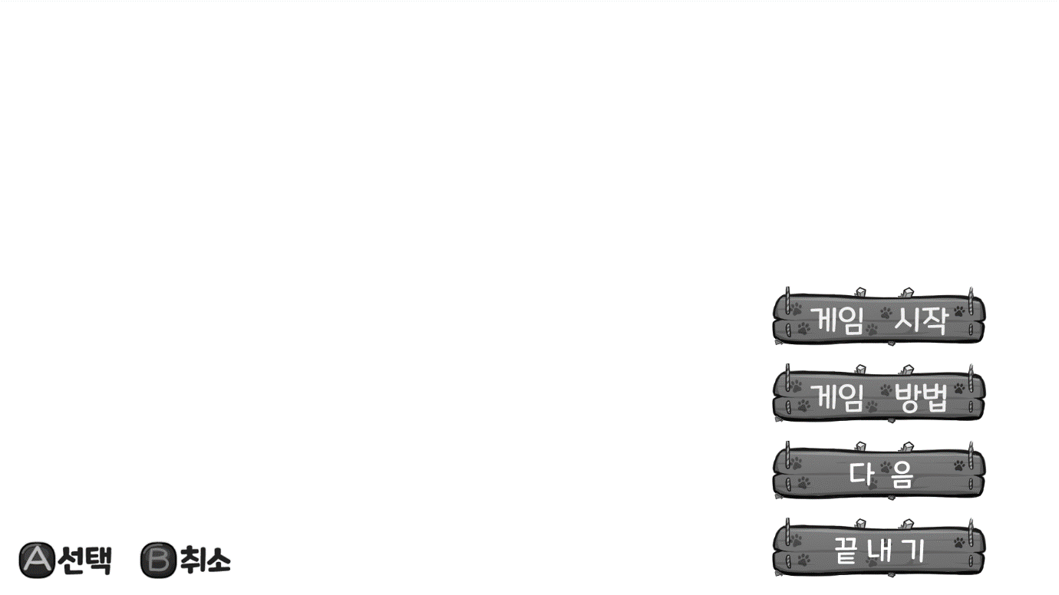

|  |  |  |  |  |
| --- | --- | --- | --- | --- |
| 번호 | 명칭 | x좌표 | y좌표 | 크기 |
|  | A선택 | 120 | 1015 | 180x70 |
|  | B취소 | 340 | 1015 | 180x70 |
|  | 게임시작 | 1595 | 575 | 390x110 |
|  | 게임방법 | 1595 | 715 | 390x110 |
|  | 제작 | 1595 | 855 | 390x110 |
|  | 끝내기 | 1595 | 995 | 390x110 |

* 게임규칙

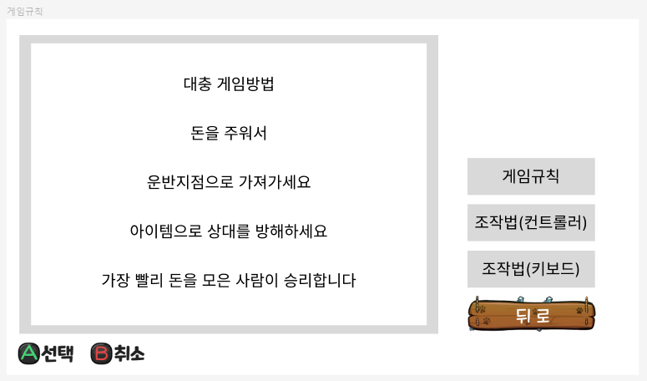

|  |  |  |  |  |
| --- | --- | --- | --- | --- |
| 번호 | 명칭 | x좌표 | y좌표 | 크기 |
|  | A선택 | 120 | 1015 | 180x70 |
|  | B취소 | 340 | 1015 | 180x70 |
|  | 게임방법 이미지 | 650 | 500 | 1200x900 |
|  | 게임규칙 | 1595 | 575 | 390x110 |
|  | 조작법(컨트롤러) | 1595 | 715 | 390x110 |
|  | 조작법(키보드) | 1595 | 855 | 390x110 |
|  | 뒤로 | 1595 | 995 | 390x110 |

* 제작

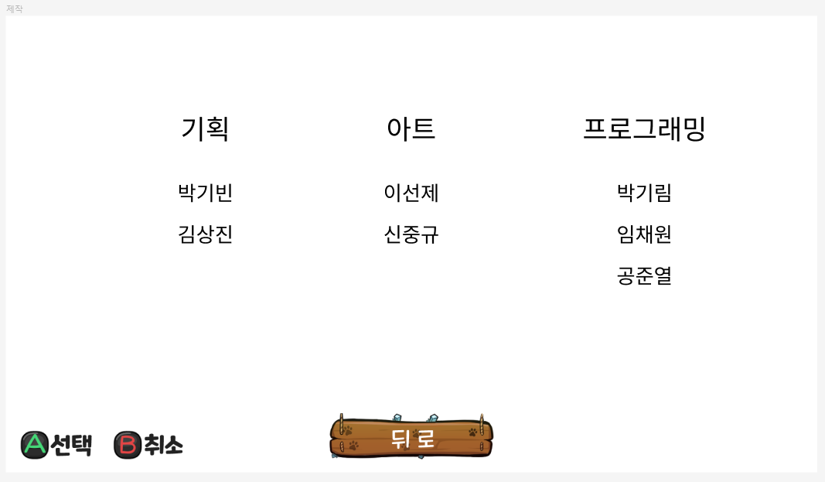

|  |  |  |  |  |
| --- | --- | --- | --- | --- |
| 번호 | 명칭 | x좌표 | y좌표 | 크기 |
|  | A선택 | 120 | 1015 | 180x70 |
|  | B취소 | 340 | 1015 | 180x70 |
|  | 제작 이름 이미지 | 960 | 465 | 1700x650 |
|  | 뒤로 | 960 | 995 | 390x110 |

* 게임 설정

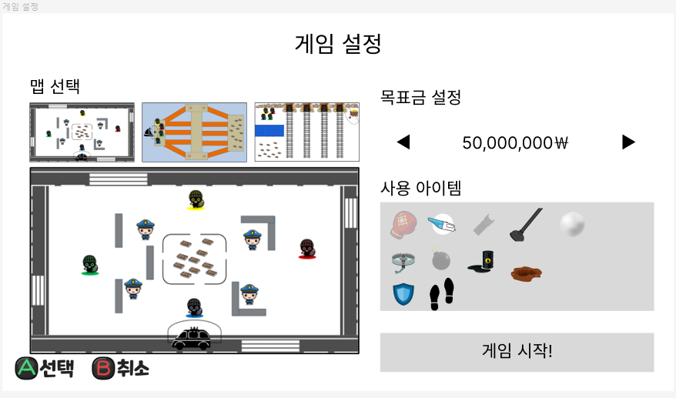

|  |  |  |  |  |
| --- | --- | --- | --- | --- |
| 번호 | 명칭 | x좌표 | y좌표 | 크기 |
|  | A선택 | 120 | 1015 | 180x70 |
|  | B취소 | 340 | 1015 | 180x70 |
|  | 맵 변경 | 230 | 340 | 300x160 |
|  | 맵 이미지 | 550 | 710 | 940x520 |
|  | 목표금 변경(왼쪽) | 1150 | 370 | 60x60 |
|  | 목표금 변경(오른쪽) | 1800 | 370 | 60x60 |
|  | 아이템 창 | 1470 | 655 | 780x310 |
|  | 게임시작 | 1470 | 925 | 780x110 |

* 게임 설정 (맵 이미지 위치, 아이템 위치)

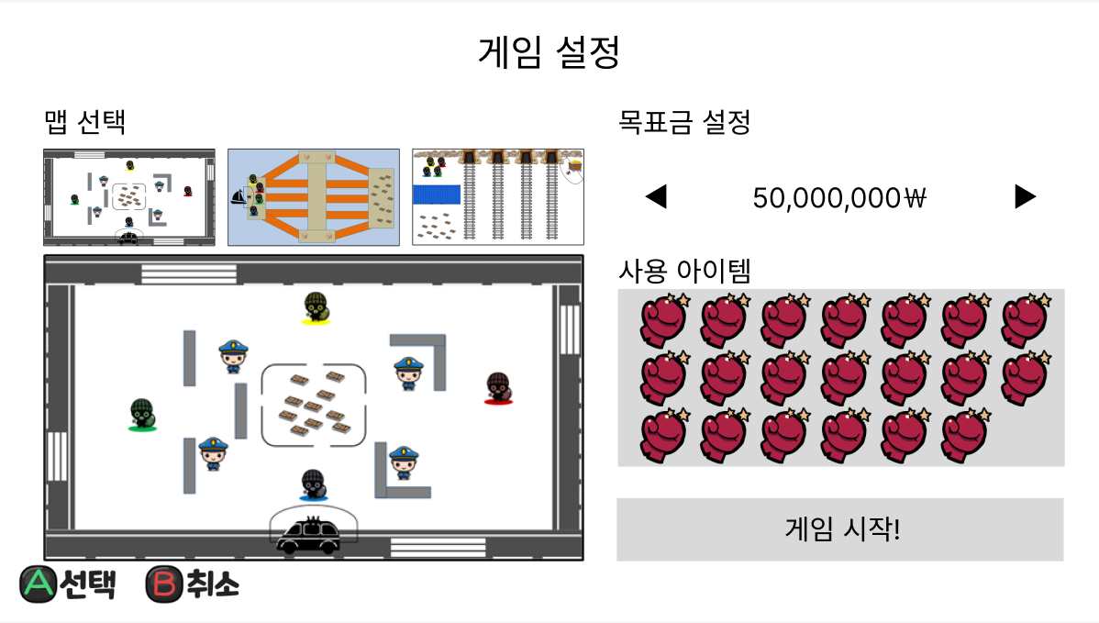

|  |  |  |  |  |
| --- | --- | --- | --- | --- |
| 번호 | 명칭 | x좌표 | y좌표 | 크기 |
|  | 맵 변경 1 | 230 | 340 | 300x160 |
|  | 맵 변경 2 | 550 | 340 | 300x160 |
|  | 맵 변경 3 | 870 | 340 | 300x160 |
|  | 투척형 아이템 1 | 1160 | 555 | 100x100 |
|  | 투척형 아이템 2 | 1265 | 555 | 100x100 |
|  | 투척형 아이템 3 | 1370 | 555 | 100x100 |
|  | 투척형 아이템 4 | 1475 | 555 | 100x100 |
|  | 투척형 아이템 5 | 1580 | 555 | 100x100 |
|  | 투척형 아이템 6 | 1685 | 555 | 100x100 |
|  | 투척형 아이템 7 | 1790 | 555 | 100x100 |
|  | 설치형 아이템 1 | 1160 | 655 | 100x100 |
|  | 설치형 아이템 2 | 1265 | 655 | 100x100 |
|  | 설치형 아이템 3 | 1370 | 655 | 100x100 |
|  | 설치형 아이템 4 | 1475 | 655 | 100x100 |
|  | 설치형 아이템 5 | 1580 | 655 | 100x100 |
|  | 설치형 아이템 6 | 1685 | 655 | 100x100 |
|  | 설치형 아이템 7 | 1790 | 655 | 100x100 |
|  | 강화형 아이템 1 | 1160 | 755 | 100x100 |
|  | 강화형 아이템 2 | 1265 | 755 | 100x100 |
|  | 강화형 아이템 3 | 1370 | 755 | 100x100 |
|  | 강화형 아이템 4 | 1475 | 755 | 100x100 |
|  | 강화형 아이템 5 | 1580 | 755 | 100x100 |
|  | 강화형 아이템 6 | 1685 | 755 | 100x100 |

* 인게임

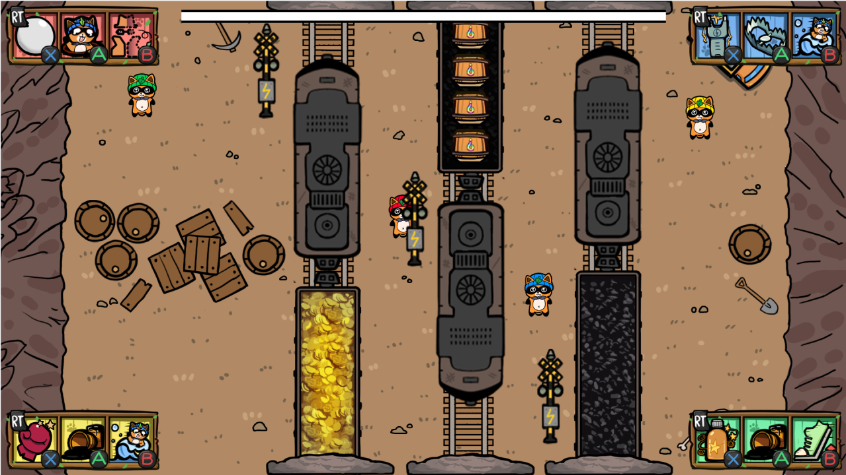

|  |  |  |  |  |
| --- | --- | --- | --- | --- |
| 번호 | 명칭 | x좌표 | y좌표 | 크기 |
|  | 1P 아이템 보관함 | 185 | 80 | 350x140 |
|  | 2P 아이템 보관함 | 1735 | 80 | 350x140 |
|  | 3P 아이템 보관함 | 185 | 980 | 350x140 |
|  | 4P 아이템 보관함 | 1735 | 980 | 350x140 |
|  | 목표금액 막대 | 960 | **65** | 1100x30 |
|  | 1P (RT) | 42.5 | 35.5 | 45x51 |
|  | 1P X | 112.5 | 122.5 | 45x45 |
|  | 1P A | 222.5 | 122.5 | 45x45 |
|  | 1P B | 332.5 | 122.5 | 45x45 |
|  | 2P RT | 1592.5 | 35.5 | 45x51 |
|  | 2P X | 1662.5 | 122.5 | 45x45 |
|  | 2P A | 1772.5 | 122.5 | 45x45 |
|  | 2P B | 1882.5 | 122.5 | 45x45 |
|  | 3P RT | 42.5 | 955.5 | 45x51 |
|  | 3P X | 122.5 | 1045.5 | 45x45 |
|  | 3P A | 222.5 | 1045.5 | 45x45 |
|  | 3P B | 332.5 | 1045.5 | 45x45 |
|  | 4P RT | 1592.5 | 955.5 | 45x51 |
|  | 4P X | 1662.5 | 1045.5 | 45x45 |
|  | 4P A | 1772.5 | 1045.5 | 45x45 |
|  | 4P B | 1882.5 | 1045.5 | 45x45 |

* 인게임 – 아이템 아이콘



|  |  |  |  |
| --- | --- | --- | --- |
| 번호 | 명칭 | x좌표 | y좌표 |
|  | 1P 투척형 아이콘 | 78 | 80 |
|  | 1P 설치형 아이콘 | 186 | 80 |
|  | 1P 강화형 아이콘 | 297 | 80 |
|  | 2P 투척형 아이콘 | 1628 | 80 |
|  | 2P 설치형 아이콘 | 1736 | 80 |
|  | 2P 강화형 아이콘 | 1848 | 80 |
|  | 3P 투척형 아이콘 | 78 | 1000 |
|  | 3P 설치형 아이콘 | 186 | 1000 |
|  | 3P 강화형 아이콘 | 297 | 1000 |
|  | 4P 투척형 아이콘 | 1628 | 1000 |
|  | 4P 설치형 아이콘 | 1736 | 1000 |
|  | 4P 강화형 아이콘 | 1848 | 1000 |

* 맵 오브젝트

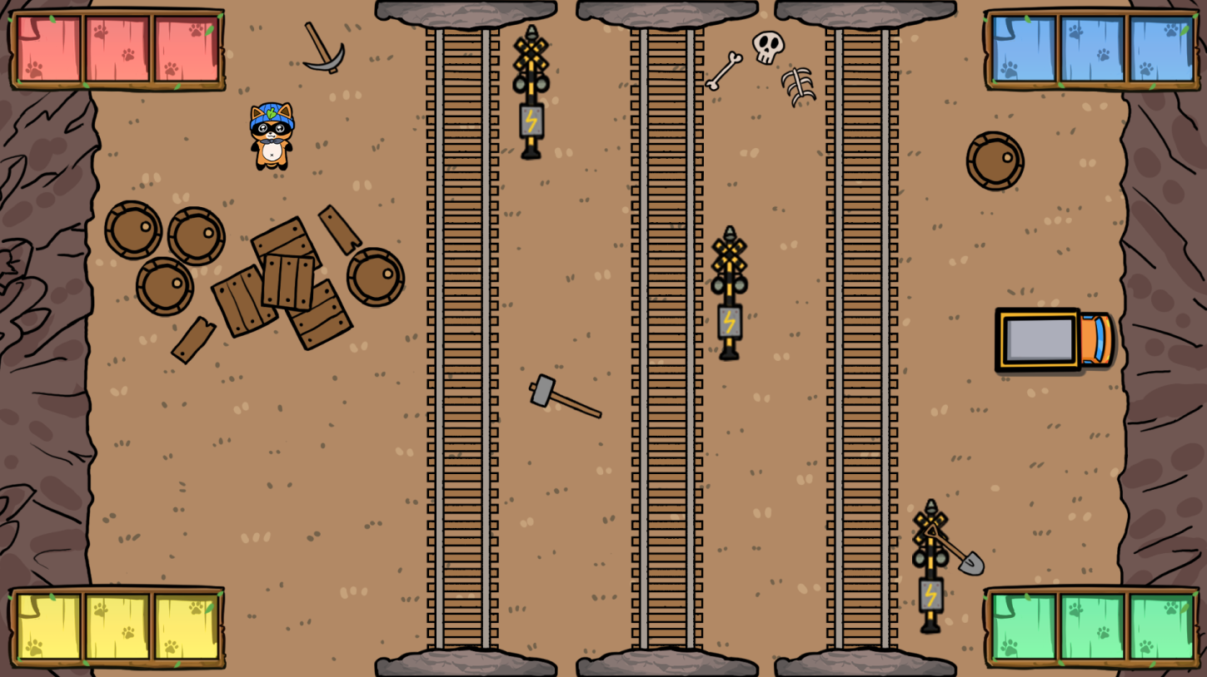

|  |  |  |  |  |
| --- | --- | --- | --- | --- |
| 번호 | 명칭 | x좌표 | y좌표 | 크기 |
|  | 왼쪽절벽 | 83 | 540 | 166x1080 |
|  | 오른쪽절벽 | 1845 | 540 | 150x1080 |
|  | 좌측 위 터널 | 741 | 27 | 292x54 |
|  | 중앙 위 터널 | 1061 | 27 | 292x54 |
|  | 우측 위 터널 | 1361 | 27 | 292x54 |
|  | 좌측 아래 터널 | 741 | 1055 | 292x54 |
|  | 중앙 아래 터널 | 1061 | 1055 | 292x54 |
|  | 우측 아래 터널 | 1361 | 1055 | 292x54 |
|  | 좌측 신호등 | 840.5 | 158.5 | 61x217 |
|  | 중앙 신호등 | 1160.5 | 478.5 | 61x217 |
|  | 우측 신호등 | 1480.5 | 903.5 | 61x217 |
|  | 트럭 | 1680 | 540 | 200x140 |
|  | 좌측 철로 | 735.5 | 540 | 121x1088 |
|  | 중앙 철로 | 1060.5 | 540 | 121x1088 |
|  | 우측 절로 | 1370.5 | 540 | 121x1088 |

* 맵 오브젝트



|  |  |  |  |  |
| --- | --- | --- | --- | --- |
| 번호 | 명칭 | x좌표 | y좌표 | 크기 |
|  | 나무통 | 212.5 | 369 | 95x98 |
|  | 나무통 | 312.5 | 379 | 95x98 |
|  | 나무통 | 262.5 | 459 | 95x98 |
|  | 나무박스더미 | 432 | 454 | 324x258 |
|  | 나무통 | 597.5 | 444 | 95x98 |
|  | 나무통 | 1582.5 | 259 | 95x98 |
|  | 곡괭이 | 515 | 78 | 70x86 |
|  | 해골 | 1210.5 | 112 | 181x124 |
|  | 해머 | 899.5 | 632.5 | 119x75 |
|  | 삽 | 1516 | 875 | 102x90 |
|  | 맵 중앙 | 960 | 540 | 1920x1080 |
|  |  |  |  |  |
|  |  |  |  |  |
|  |  |  |  |  |
|  |  |  |  |  |

* 일시정지

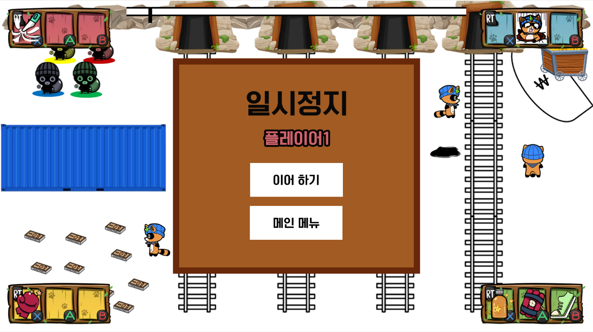

|  |  |  |  |  |
| --- | --- | --- | --- | --- |
| 번호 | 명칭 | x좌표 | y좌표 | 크기 |
|  | 일시정지 메뉴 창 | 960 | 540 | 800x700 |
|  | 일시정지 | 960 | 335 | 320x80 |
|  | 플레이어 명칭 | 960 | 450 | 220x60 |
|  | 이어 하기 | 960 | 585 | 300x110 |
|  | 메인 메뉴 | 960 | 725 | 300x110 |

* 일시정지 (마지막 확인)

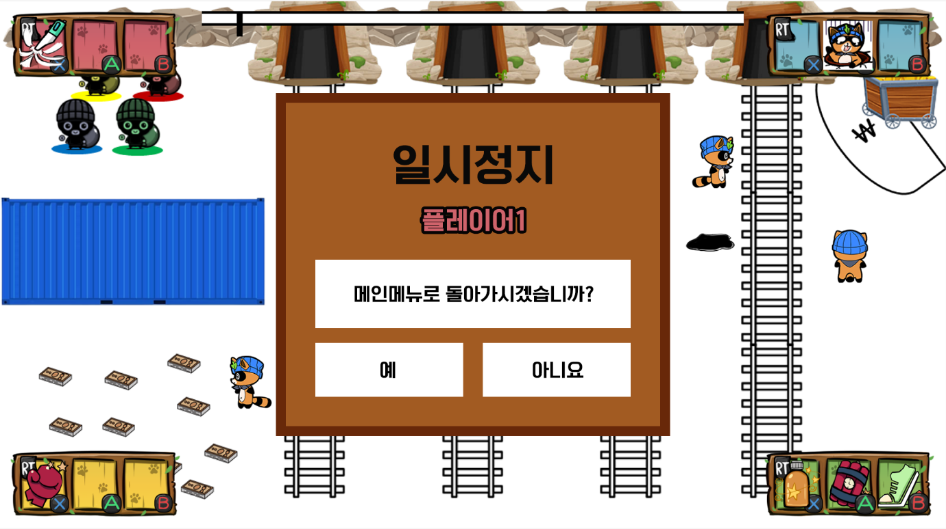

|  |  |  |  |  |
| --- | --- | --- | --- | --- |
| 번호 | 명칭 | x좌표 | y좌표 | 크기 |
|  | 일시정지 메뉴 창 | 960 | 540 | 800x700 |
|  | 일시정지 | 960 | 335 | 320x80 |
|  | 플레이어 명칭 | 960 | 450 | 220x60 |
|  | 확인 텍스트 | 960 | 600 | 640x140 |
|  | 예 | 790 | 755 | 300x110 |
|  | 아니오 | 1130 | 755 | 300x110 |

* 아이템 영역 (꼭지점 좌표)

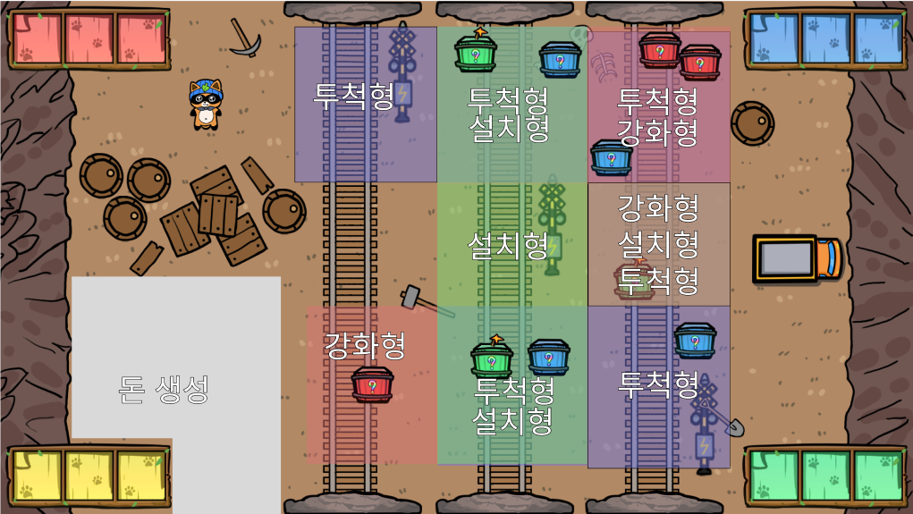

|  |  |  |  |  |
| --- | --- | --- | --- | --- |
| 번호 | 타입 | x좌표 | y좌표 | 크기 |
| 1.1 | 투척형 좌측상단 | 645 | 80 | 885x250 |
| 1.2 | 투척형 우측하단 | 1530 | 330 | 885x250 |
| 2.1 | 설치형 좌측상단 | 910 | 80 | 315x840 |
| 2.2 | 설치형 우측하단 | 1225 | 920 | 315x840 |
| 3.1 | 강화형 좌측상단 | 1225 | 80 | 305x530 |
| 3.2 | 강화형 우측하단 | 1530 | 610 | 305x530 |
| 4.1 | 설치형 좌측상단 | 1225 | 330 | 305x280 |
| 4.2 | 설치형 우측하단 | 1530 | 610 | 305x280 |
| 5.1 | 투척형 좌측상단 | 1225 | 330 | 305x280 |
| 5.2 | 투척형 우측하단 | 1530 | 610 | 305x280 |
| 6.1 | 강화형 좌측상단 | 645 | 610 | 265x310 |
| 6.2 | 강화형 우측하단 | 910 | 920 | 265x310 |
| 7.1 | 투척형 좌측상단 | 910 | 610 | 620x310 |
| 7.2 | 투척형 우측하단 | 1530 | 920 | 620x310 |



|  |  |  |  |  |
| --- | --- | --- | --- | --- |
| 8.1 | 생성지점 좌측상단 | 150 | 580 | 390x340 |
| 8.2 | 생성지점 우측하단 | 540 | 920 | 390x340 |
| 9.1 | 생성지점 좌측상단 | 360 | 920 | 180x160 |
| 9.2 | 생성지점 우측하단 | 540 | 1080 | 180x160 |